**PRÉSENTATION ORALE**

**SEMAINE 51 : VOTRE ACTUALITÉ DU MOMENT**

Het thema van Module 2 gaat over de actualiteit, de Amerikaanse verkiezingen, Black Lives Matter…

In week 51 gaan jullie een mondelinge presentatie houden in het Frans over de actualiteit van het moment (naar keuze). Je mag geen tekst van Module 2 gebruiken maar wel het vocabulaire ervan (zie *Bulle de vocabulaire*). **Als steunmateriaal mag je een *PowerPoint* presentatie gebruiken.**

**Contraintes:**

* Je werkt in tweetallen – 2 min. per persoon (met behulp van een **spiekbriefje** waarnaar je af en toe kan kijken – dus **NIET VOORLEZEN** – **en op je *PowerPoint* ook geen volledige tekst**).
* Het startpunt van je presentatie is een foto;
* Je geeft de bron van je verhaal (de naam van de krant/nieuws en datum).
* Je begint je presentatie met een uitleg van 5 woorden die je in je presentatie gebruikt (om de rest van de klas te helpen);
* Als je een Franse bron gebruikt, moet je het verhaal in je EIGEN WOORDEN vertellen (**geen Copy-Paste verhaal**). Als je een Engelse/Nederlandse bron gebruikt, moet je het verhaal ook in je EIGEN WOORDEN vertellen (**geen google translate**).
* **Je presentatie bevat :** 
  + een introductie (met waarom je het onderwerp hebt gekozen);
  + een uitleg van de situatie ;
  + de beschrijving van je foto (wat is de link met het onderwerp);
  + een conclusie (met je mening over het onderwerp); en
  + twee vragen te stellen aan de klas
  + …Denk aan ‘**qui, quoi, quand, comment, pourquoi…**.’.
* **Grammaire:**
  + Je gebruikt volledige zinnen en de grammatica die je gezien hebt tijdens Module 1 en 2. Denk aan: Vragen stellen, le passé composé / l’imparfait, de lijdende vorm, bijwoord, een pers. vnw als lijdend voorwerp (COD), als meewerkend voorwerp (COI) en met nadruk (Tonique).

**De Franstallige bronnen zijn :**

<https://www.ledevoir.com/>

<https://www.lapresse.ca/>

<https://www.lesoir.be/>

<https://www.lefigaro.fr/>

<https://www.courrierinternational.com/>

**Les mots pour le dire: (zie document om in te vullen op Classroom)**

L’introduction….

Le sujet…

La conclusion….

L’opinion….

**De houding tijdens de presentatie**

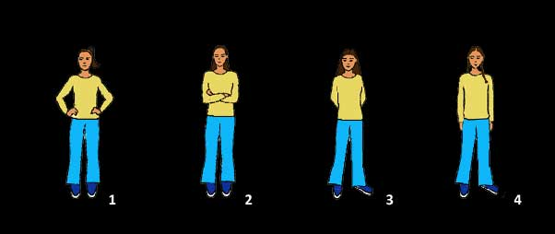

*Bron:* [*www.lichaamstaal.nl*](http://www.lichaamstaal.nl)*; (26 november 2020).*

***Heersersallure - zelfvertrouwen - uitdagend - gesloten***

1. **_____________________:**

Vooral als de spreker daarbij wat naar voren leunt, kan de houding met beide handen op de heupen uitdagend, eigenwijs of zelfs agressief over komen. Het geeft een indruk van: 'ik weet het wel!'. Het publiek zal zich hierdoor eerder in de verdediging opstellen. Het is dan ook lastig om iemand vanuit deze houding te overtuigen of beïnvloeden. Je kunt deze houding wel gebruiken om een bepaald deel uit het verhaal te benadrukken. In dat geval zal deze houding kortdurend moeten worden aangenomen.

1. **____________________:**

Als je tijdens je toespraak je armen kruist, maak je een gesloten indruk op anderen. Zo’n houding belemmert jou ook een vrije presentatie, want je kan je handen minder goed gebruiken om je verhaal te ondersteunen. Luisteraars die zich onwillekeurig aan jouw houding spiegelen, sluiten zich ook af en staan minder open voor wat je vertelt.

1. **____________________:**

De handen kunnen elkaar ook op de rug vasthouden. Hierbij kan men ook een erg geremde indruk maken omdat met deze houding kan de spreker een soort heersersallure verschaffen, zeker als hij daarbij zijn kin omhoog steekt.

1. **____________________:**

De handen kunnen natuurlijk ook gewoon langs het lichaam worden gehouden. Veel mensen vrezen dat ze er als een houten klaas uitzien als ze hun handen langs hun lichaam houden, en vermijden daarom liever deze houding. Toch is deze houding in de meeste gevallen te verkiezen boven alle andere. Deze houding nodigt het meest uit tot het maken van ondersteunende handbewegingen en dit maakt de toespraak dynamisch. Het houten-klaas-effect kan ook worden verminderd door de rest van je houding: het hoofd opgericht en de schouders naar achteren.